**EXE 01 -** Listar todos os produtos com a respectiva descrição de unidade e valores unitários

**Resposta:** [SELECT](http://localhost:8080/phpmyadmin/url.php?url=https://dev.mysql.com/doc/refman/8.0/en/select.html) desc\_produto,unid\_produto,valor\_unit FROM produto;

**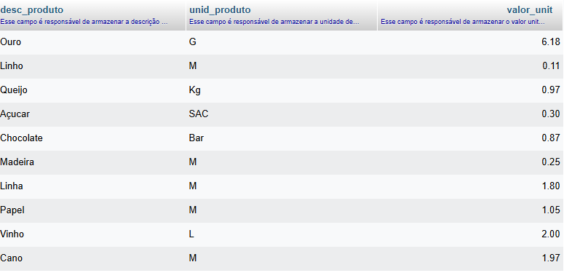**

**EXE 02 –** Listar da tabela cliente o CNPJ, o nome do cliente e o seu endereço

**Resposta:** [SELECT](http://localhost:8080/phpmyadmin/url.php?url=https://dev.mysql.com/doc/refman/8.0/en/select.html) cnpj,nome\_cliente,endereco FROM cliente;

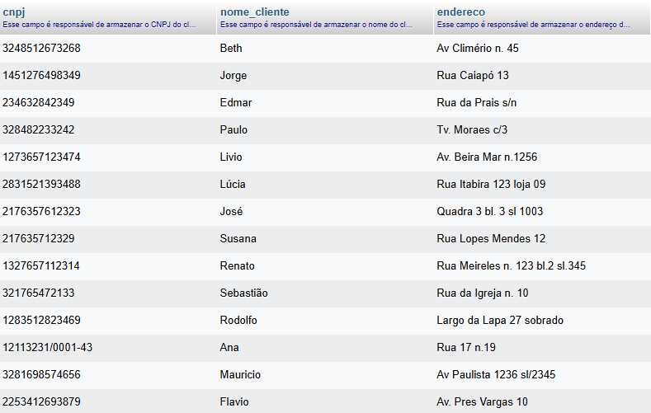

**EXE 03 –** Listar todo conteúdo do vendedor

**Resposta:** [SELECT](http://localhost:8080/phpmyadmin/url.php?url=https://dev.mysql.com/doc/refman/8.0/en/select.html) \* FROM vendedor;

**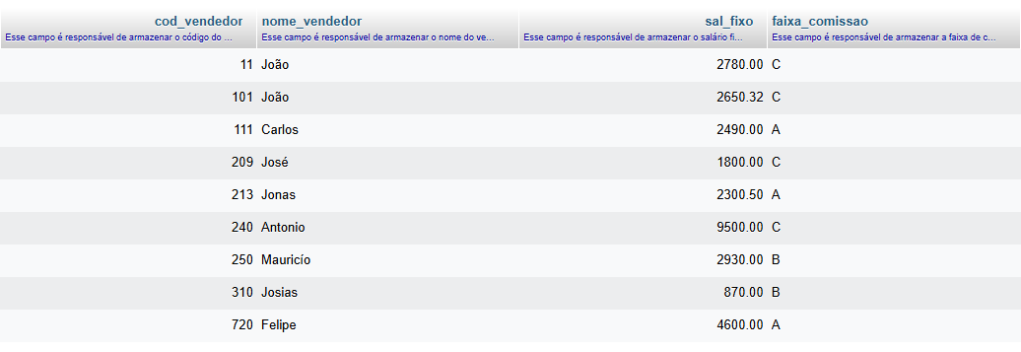**

**EXE 04 –** O SQL permite que se apresente a saída de um SELECT com cabeçalho de colunas ao nosso gosto.

**Resposta:**

[SELECT](http://localhost:8080/phpmyadmin/url.php?url=https://dev.mysql.com/doc/refman/8.0/en/select.html) cod\_vendedor AS Número,nome\_vendedor AS Nome,sal\_fixo AS Rendimentos,faixa\_comissao AS Comissão FROM vendedor;

**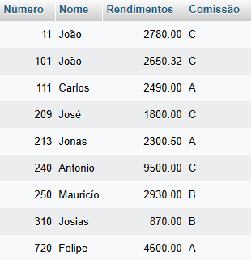**

**EXE 05 –** Traga o nome do vendedor como “Vendedor” e o salário fixo multiplicado por 2 e o cabeçalho como “Salário”.

**Resposta:**

[SELECT](http://localhost:8080/phpmyadmin/url.php?url=https://dev.mysql.com/doc/refman/8.0/en/select.html) nome\_vendedor AS Vendedor,sal\_fixo \* 2 AS Salário FROM vendedor;

**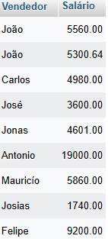**

**EXE 06 –** Listar o número do pedido, o código do produto e a quantidade dos itens do pedido com a quantidade igual a 35 da tabela item do pedido.

**Resposta:** [SELECT](http://localhost:8080/phpmyadmin/url.php?url=https://dev.mysql.com/doc/refman/8.0/en/select.html" \t "mysql_doc) pedido\_num\_pedido,produto\_cod\_produto, qntd FROM item\_de\_pedido WHERE qntd='35';

**